Санкт-Петербургский политехнический университет Петра Великого
Институт компьютерных наук и технологий
Кафедра «Компьютерные системы и программные технологии»

КУРСОВОЙ ПРОЕКТ

Название темы
по дисциплине «Технологии программирования (Java)»

Выполнил
студент гр.13531/2 __________ У И.
Руководитель
__________ А.О.Алексюк

«___» __________ 2018 г.

Санкт-Петербург
2018

Санкт-Петербургский государственный политехнический университет

ЗАДАНИЕ
НА ВЫПолнение курсового проекта

студенту группы 13531/2 _______________У Ин_________________________
(номер группы) (фамилия, имя, отчество)
1. Тема проекта: ________ mah-jongg_____________________________
2. Срок сдачи законченного проекта _28.05.18 – 1.06.18_
3. Исходные данные к проекту: ___JDK: 1.8.0_144
4. Содержание пояснительной записки (перечень подлежащих разработке вопросов): введение, основная часть (текст программы, описание программы, испытания программы), заключение, список использованных источников.

Дата получения задания: «___».____________ 2018 г.

Руководитель ________________ ____А.О.Алексюк
(подпись) (инициалы, фамилия)
Задание принял к исполнению _____________ _____У И.______
(подпись студента) (инициалы, фамилия)
____________
(дата)

СОДЕРЖАНИЕ
Введение 4
Правила игры ............................................................................................................... 4
Детальный дизайн и реализация маджонг 6
1.1 Текст программы 6
1.2 Описание программы 6
1.3 Тестирование программы 9
Заключение 10
Список используемых источников 11

ВВЕДЕНИЕ

Цели работы:: Исследование китайских игр маджонг

Масти：Три масти — Точки (Тонг; Пин), Бамбуки (Тьао; Соу) и Символы (Вэн; Ман), в каждой масти кости нумеруются от одного до девяти.

Для каждой масти в набор входит по 4 кости каждого номинала, всего 108 костей.
Но в этой игре мы используем только 108 костей

Основные термины:
Gang: or
Peng: or
Hu: победа
ZhiMo: победа

Правила игры:
- Раздача
- Выберите правильную карту и возьмите карту (выньте ее и положите на стол)
- По правилам выберите нужную карту.
- Собрав выигрышную руку, игрок может открыть ее и объявить выигрыш (Маджонг)
Объявление выигрыша или сбор сета на сбросе
Ряд правил позволяет пользоваться костями из сброса: если один из игроков на своём ходу сбросил кость, которой не хватает другому для победы или до завершения одного из сетов, второй может объявить выигрыш или сет, добавив к своим костям сброшенную. Собрав сет на чужом сбросе, игрок обязан открыть его. В случае объявления конга игрок также берёт со стены дополнительную кость. Далее, как после обычного хода, игрок сбрасывает одну из своих костей, а очередь хода переходит к игроку, сидящему справа от него.
Разрешается брать сброшенную кость только непосредственно после её сброса, то есть до того, как следующий за сбросившим возьмёт кость со стены. Нельзя взять кость со сброса без объявления выигрыша или сета. Есть варианты правил, в которых чоу на сбросе может объявлять только тот, кто сидит справа от сбросившего.

Детальный дизайн и реализация маджонг
  - Текст программы
https://github.com/Trzi891/ProgrammingLabAutumn2018

  - Описание программы
Главное окно игры:
- Класс MyPanel и Класс GamingFrame
Есть 14 карт и кнопка '√'. После выбора карты нажмите ОК.
Карты, которые вынимает каждый человек, будут отображаться на рабочем столе.
Если у вас есть а на столе есть ， Вы можете выбрать “Peng” или “Jump”.Если у вас естьа на столе есть， Вы можете выбрать “Gang” или “Jump”. Если вы выберете “Peng” или “Gang”, вы не сможете использовать эти карты.

Установите положение игрока на 14 карт:
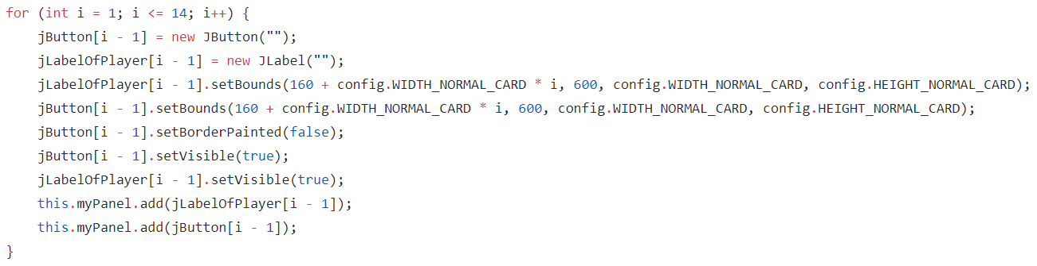

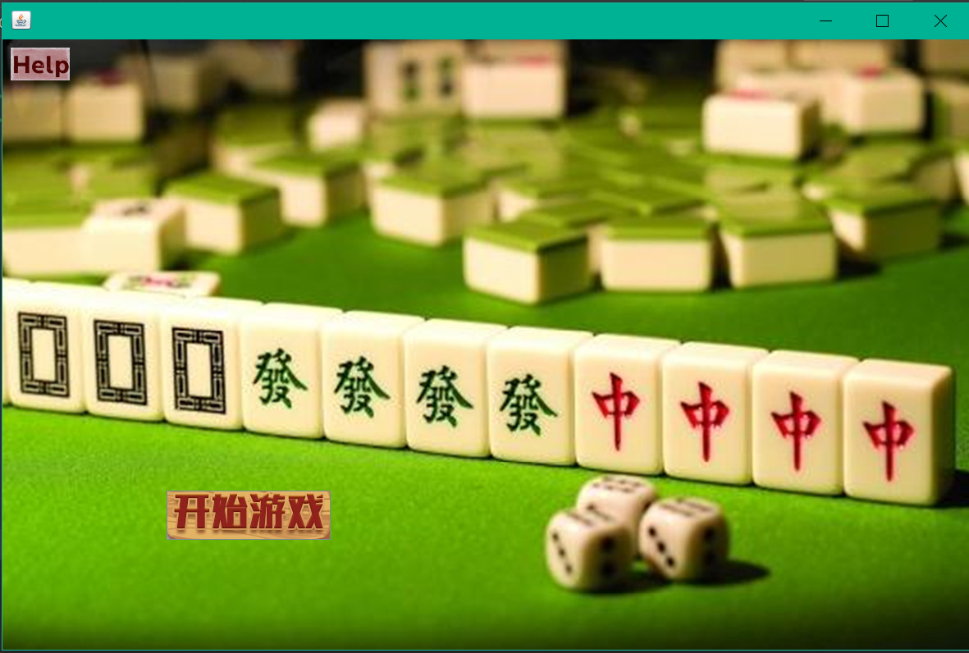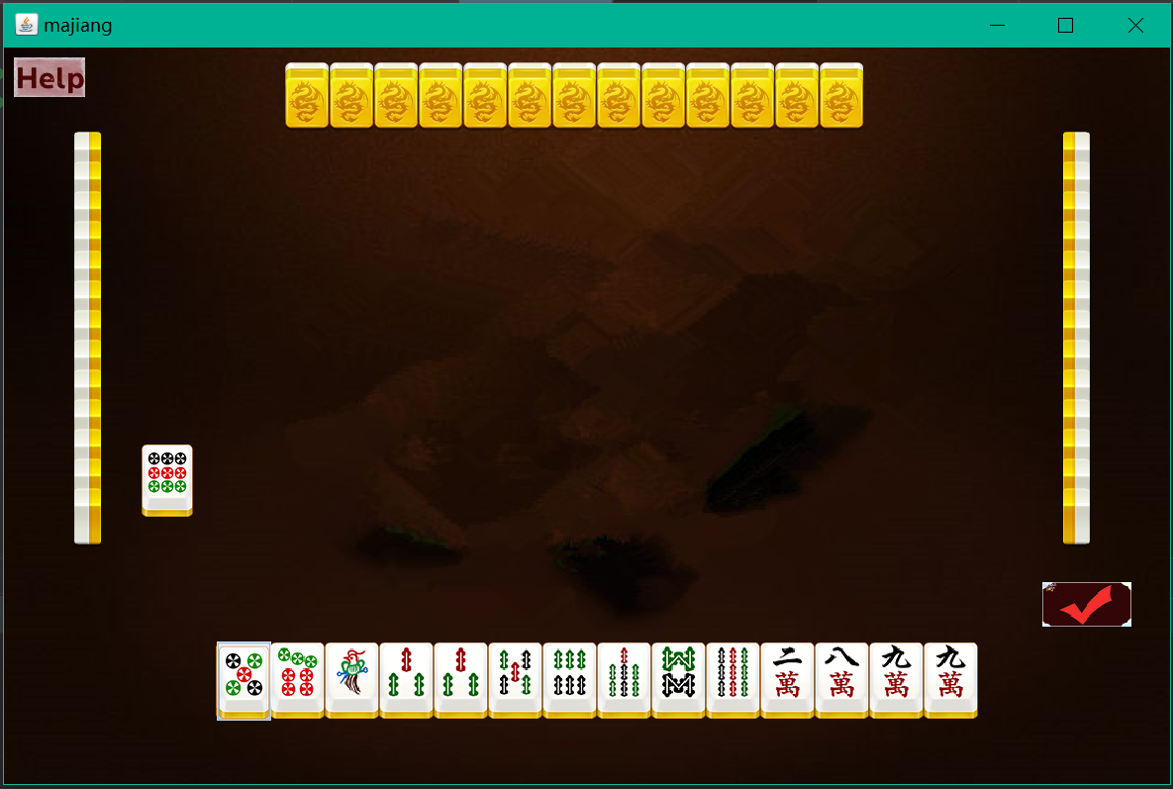
pic.1 Pic.2

- Класс HelpButton и Класс HelpOpen

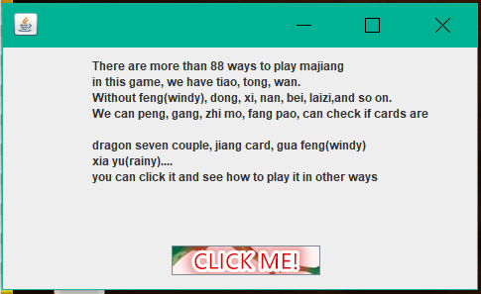
Pic.3

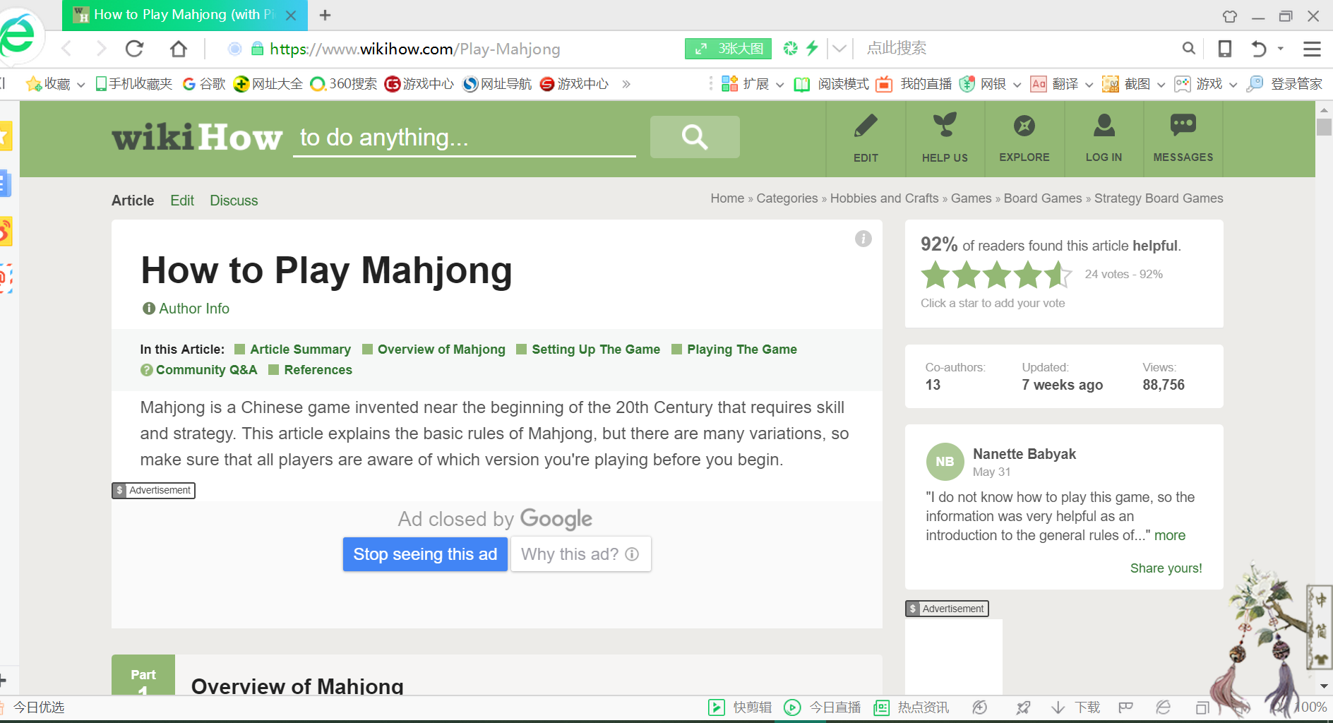
Pic.4

- Класс Factory
Определите, может ли колода карт Peng(xxx), Gang(xxxx), выигрывать,
Метод isPeng: Определите, можете ли вы Peng карты(xxx)

Метод isGangCard: Определите, можете ли вы Gang карту(xxxx)

Метод isCurrentCardPeng: Определяется, может ли сыгранная карта быть peng, и столбец может вернуть индекс peng-карты.(xx+x=xxx)

Метод isAnGang: Определить, может ли Gang, вернуть индекс gang-карты

Метод isCurrentCardGang: Определяется, может ли сыгранная карта быть gang, и столбец может вернуть индекс gang-карты.(xxx+x=xxxx)

Метод isCurrentWin: Судите ли вы выиграли

- Класс HuUtil:
Метод dragon7Couple: Определить тип выигрыша()

Метод isHu: Определите, сможете ли вы выиграть

Метод canDo: Отметьте полезные карты

Метод isJiangCard: Судя по типу карты, Jiang карта: главная карта Маджонга ( )

- Класс Game :

Метод init: инициализация
Метод deal: Каждый получает 14 карт
Метод ruffle: тасование
Метод getCard: Возьми карту
Метод playerPlays: После получения карты игрок начинает игру.
Метод starting: Начало игры
Метод addListener: Добавить слушателя
Метод actionPerformed:

Метод robotPlays: После получения карты робот начинает игру.

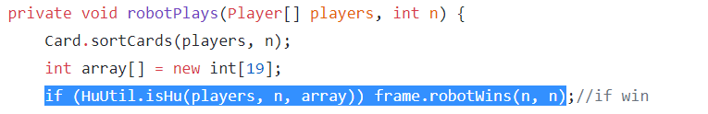
*array[] Массив из 19 карт
Сначала судите, победил ли робот, если нет, переходите к следующему шагу.
Если в начале 4 одинаковых карты, верните
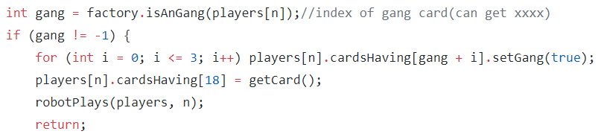
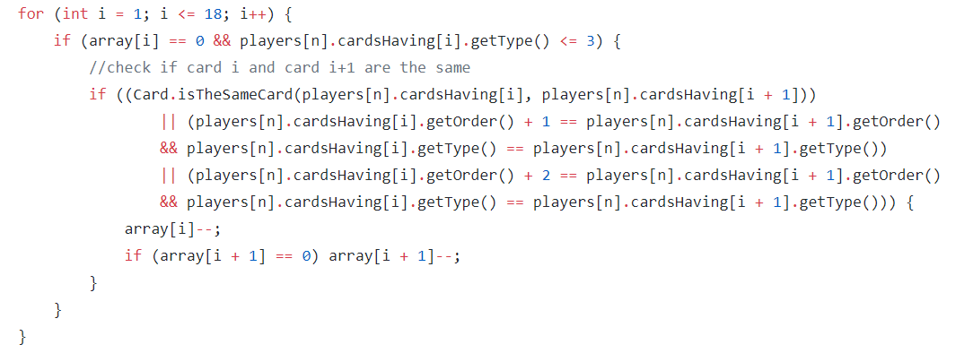
Если есть две одинаковые или три одинаковые карты, отметьте -1

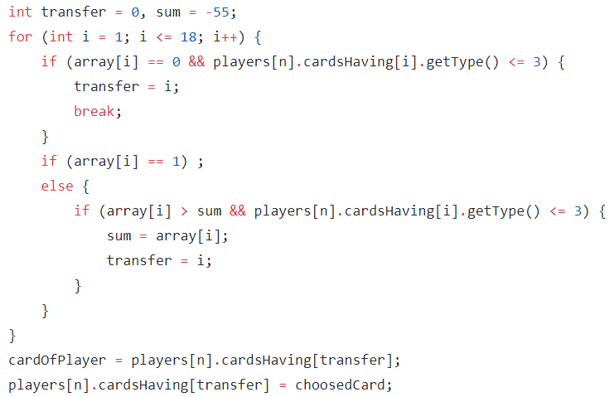
- sum= -55, 3 человека, каждый с 13 картами, если каждая карта равна, то array[i] будет иметь минимум -53(13*3 + 14*1)
Получить неиспользованные карты в соответствии с transfer, случайная карта

1.3 Тестирование программы

Напишите тест для того, чтобы:
Проверьте правильность условий Peng и Gang
Проверьте, может ли Peng-карта и Gang-карта быть правильно идентифицирована

Правильность компьютерного расчета.

ЗАКЛЮЧЕНИЕ

В игре реализованы основные функции, рассмотрим использование графического интерфейса и изучим алгоритм AI для 1 игрока и 3 роботов. Несмотря на то, что процесс трудоемкий и в конце концов остаются некоторые проблемы, моя способность к совершенствованию благодаря непрерывной практике улучшилась.

СПИСОК ИСПОЛЬЗУЕМЫХ ИСТОЧНИКОВ

1.Используйте Java Set для реализации случаев подготовки, перетасовки, раздачи и кардинга в Маджонге

https://blog.csdn.net/ItChuangyi/article/details/81025288

https://blog.csdn.net/Anubies/article/details/40606025

https://blog.csdn.net/s556699/article/details/70042136

https://blog.csdn.net/xiu2016/article/details/76522591

2.КСПТ: Курс “ Алгоритмы и структуры данных”
http://kspt.icc.spbstu.ru/course/algorithms

